MAPPING-KONZEPT · ENTWURF
GDC-Schema → RDF/OWL
Semantic ETL des Wissensnetzes: vom flachen Dictionary zum semantischen Graph
Projekt DataBridge · 26ss_CB_DataBridge · Teilbereich Wissensnetz (Marcel Thiel)
Status: Entwurf v0.1 · Stand: 20.08.2026
Dieses Dokument konkretisiert den ETL-Baustein aus dem Wissensnetz-Konzept: Wie werden die flachen GDC-Metadaten regelbasiert in ein RDF/OWL-Wissensnetz überführt? Es beschreibt den ETL-Ablauf, die Mapping-Regeln (Konstrukt für Konstrukt), ein durchgerechnetes Beispiel und die noch offenen Designentscheidungen.

1 Ausgangslage: das GDC-Datenmodell
Die Genomic Data Commons beschreibt ihr Datenmodell nicht in OWL, sondern als Sammlung flacher YAML-/JSON-Schema-Dictionaries. Jede Entität („node“, z. B. case, sample, diagnosis) ist eine YAML-Datei mit properties (Feldern mit Typ und teils enum-Wertelisten), links (typisierte Beziehungen zu anderen Nodes) und einer required-Liste. Zusammen bilden die Nodes und Links einen gerichteten Graphen – aber ohne formale Semantik, ohne Reasoning und ohne Anbindung an biomedizinische Ontologien.
Genau diese Lücke schließt das Mapping: Aus flachen Feldern werden Klassen, Properties und Axiome, und aus enum-Werten werden – wo möglich – Verweise auf etablierte Ontologien (NCIt, Disease Ontology, ICD-O).

2 Der ETL-Ablauf im Überblick
Der Mapping-Schritt ist die dritte Stufe eines vierstufigen ETL-Prozesses. Er erzeugt zwei getrennte Ausgaben: das Schema (TBox) und die Instanzdaten (ABox), die beide in den Triple-Store geladen werden.
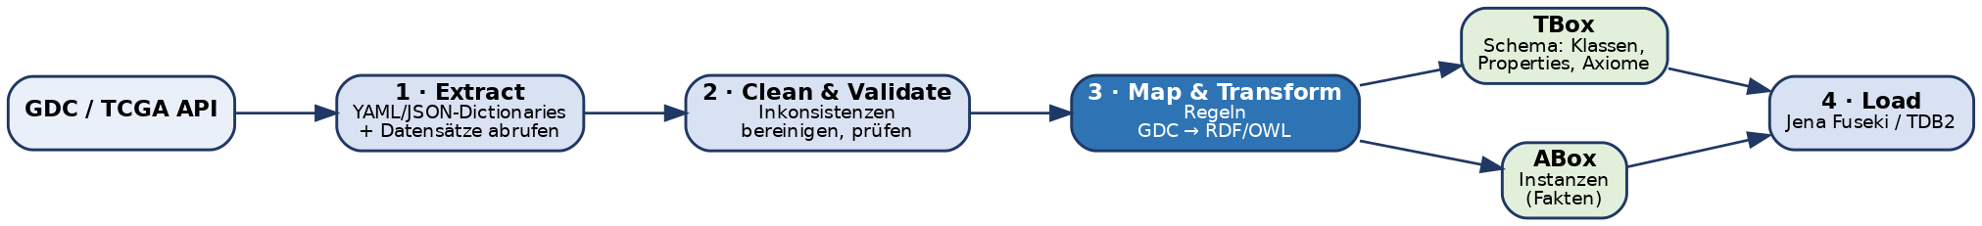
Abb. 1: Der Semantic-ETL-Ablauf. Der Map-&-Transform-Schritt trennt Schema (TBox) und Fakten (ABox); beide werden in Jena Fuseki/TDB2 geladen.

3 Die Mapping-Regeln
Das Mapping ist regelbasiert: Jedes GDC-Konstrukt hat ein festes Gegenstück in RDF/OWL. Die folgende Grafik zeigt die Zuordnung, die Tabelle darunter ergänzt je ein Beispiel.
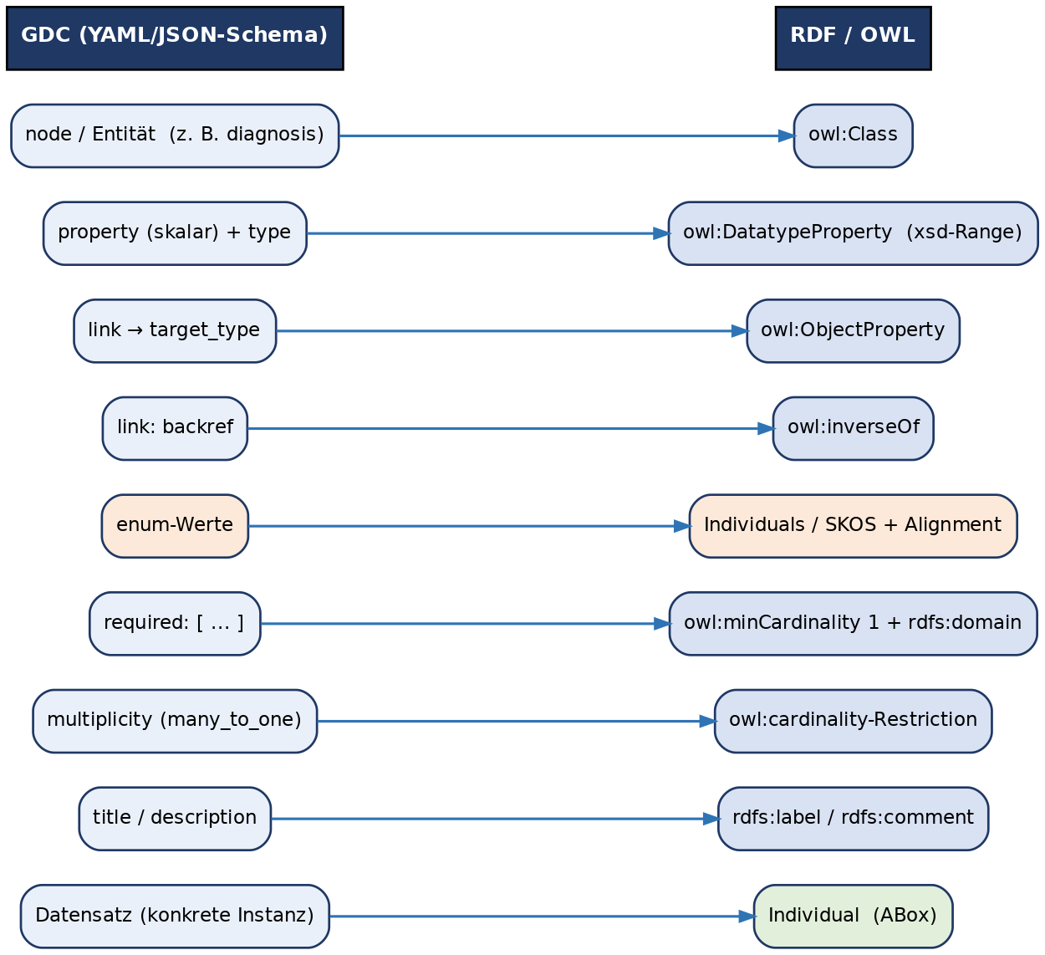
Abb. 2: Konstrukt-für-Konstrukt-Zuordnung von GDC (YAML/JSON-Schema) nach RDF/OWL. Orange hervorgehoben: enum-Werte, die auf externe Ontologien abgebildet werden.
GDC-Konstrukt | RDF/OWL-Gegenstück | Beispiel
node / Entität | owl:Class | db:Diagnosis
property + type | owl:DatatypeProperty (xsd-Range) | db:ageAtDiagnosis
link → target_type | owl:ObjectProperty | db:describesCase
backref | owl:inverseOf | db:hasDiagnosis
enum-Werte | Individuals / SKOS + Alignment | → ncit:*
required: [...] | owl:minCardinality 1 + rdfs:domain | Pflichtfeld
multiplicity | owl:cardinality-Restriction | many_to_one
title / description | rdfs:label / rdfs:comment | Beschriftung
Datensatz (Instanz) | Individual (ABox) | db:diag-TCGA-A1

4 Konkretes Beispiel: der diagnosis-Node
Ausgangspunkt ist ein (vereinfachter) Auszug des GDC-diagnosis-Nodes:
id: diagnosis
title: Diagnosis
category: clinical
links:
- name: cases
backref: diagnoses
target_type: case
multiplicity: many_to_one
required: true
required:
- primary_diagnosis
properties:
primary_diagnosis:
description: Text term for histologic diagnosis
enum:
- "Acinar cell carcinoma"
- "Adenocarcinoma, NOS"
age_at_diagnosis:
type: integer
minimum: 0
Daraus entsteht das Schema (TBox):
@prefix db: <http://databridge.hka/onto#> .
@prefix owl: <http://www.w3.org/2002/07/owl#> .
@prefix rdfs: <http://www.w3.org/2000/01/rdf-schema#> .
@prefix xsd: <http://www.w3.org/2001/XMLSchema#> .
@prefix ncit: <http://purl.obolibrary.org/obo/NCIT_> .

db:Diagnosis a owl:Class ;
rdfs:label "Diagnosis" ;
rdfs:comment "Text term for histologic diagnosis" .

db:describesCase a owl:ObjectProperty ; # link: cases
rdfs:domain db:Diagnosis ; rdfs:range db:Case ;
owl:inverseOf db:hasDiagnosis . # backref

db:primaryDiagnosis a owl:ObjectProperty ; # enum -> Alignment
rdfs:domain db:Diagnosis ; rdfs:range ncit:Neoplasm .

db:ageAtDiagnosis a owl:DatatypeProperty ;
rdfs:domain db:Diagnosis ; rdfs:range xsd:integer .

db:Diagnosis rdfs:subClassOf # required
[ a owl:Restriction ;
owl:onProperty db:primaryDiagnosis ;
owl:minCardinality 1 ] .
… und die konkreten Fakten (ABox) – inklusive Alignment des enum-Werts auf einen NCIt-Term und RDF-star für die Herkunft der Aussage:
db:diag-TCGA-A1 a db:Diagnosis ;
db:describesCase db:case-TCGA-A1 ;
db:primaryDiagnosis ncit:Cxxxx ; # "Acinar cell carcinoma"
db:ageAtDiagnosis 58 .

# RDF-star: Provenienz & Konfidenz an der Aussage
<< db:diag-TCGA-A1 db:primaryDiagnosis ncit:Cxxxx >>
prov:wasDerivedFrom gdc:submission ;
db:confidence 1.0 .
Kernidee: Der numerische Messwert (Genexpression) bleibt in der anndata-Matrix. Im Graphen steht nur die Bedeutung – welche Diagnose, welcher Fall, welcher NCIt-Term – plus, über RDF-star, woher die Aussage stammt und wie sicher sie ist.

5 Designentscheidungen & offene Punkte
- enum: literal oder Alignment? Werte als reine Strings ablegen (einfach) oder auf NCIt/DO/ICD-O abbilden (semantisch reich, aber Pflege einer Alignment-Tabelle nötig). Empfehlung: Alignment für die klinisch zentralen Felder, literal für den Rest.
- Global-as-View vs. Local-as-View. Wie wird das Mapping formalisiert – Sichten der Zielontologie über GDC (GaV, einfacher) oder GDC-Quellen als Sichten der Ontologie (LaV, flexibler bei Quellwechsel)? Für eine Quelle genügt zunächst GaV.
- IRI-/Namespace-Strategie. Stabile, wiederverwendbare IRIs für Klassen, Properties und Instanzen festlegen (z. B. TCGA-Barcode als Instanz-IRI).
- Ontology-Evolution. Das GDC-Schema ändert sich – das Mapping muss versioniert und bei Schemaänderungen nachgeführt werden (dein Flexibilitätsziel; Bezug zu ADR-0002).
- Werkzeug für das Mapping. Eigenes Python-Skript mit rdflib, oder ein deklaratives Mapping (z. B. RML/YARRRML)? Deklarativ ist wartbarer, rdflib flexibler.

6 Nächste Schritte
- Übergabeformat mit dem API-Kollegen fixieren (welche GDC-Nodes/Felder kommen wie an).
- Zielontologie-Kern aus dem Wissensnetz-Schema ableiten (Klassen/Properties, die das Mapping bedient).
- Proof-of-Concept: einen Node (z. B. diagnosis) end-to-end mappen, in Fuseki laden, per SPARQL abfragen.
- Alignment-Tabelle für die wichtigsten enum-Felder gegen NCIt/DO beginnen (via OLS/BioPortal).

7 Quellen
- GDC Data Dictionary – Dokumentation
- NCI-GDC/gdcdictionary – YAML-Schemas (GitHub)
- W3C – RDF 1.2 / SPARQL 1.2 (RDF-star)
- EBI Ontology Lookup Service (OLS) – NCIt, DO nachschlagen
- RML / YARRRML – deklaratives Mapping nach RDF
- docs/adr/0002-graph-db-wahl-offen.md – Graph-Modell-Entscheidung (RDF/OWL, RDF-star)
- wissensnetz/Wissensnetz_Konzept-Entwurf.docx – übergeordnetes Konzept

